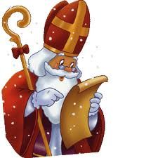
Obecní úřad Žákovice
pořádá

Mikulášskou nadílku


v sobotu 3. 12. 2015 po obci Žákovice

Kdo chce, aby ho Mikuláš navštívil, nechť ať se přihlásí do 26. 11. 2016

a to na OÚ nebo u sl. Hrabalové Zdeňky nebo na tel.: 601 500 408

